

**İZMİR BAKIRÇAY ÜNİVERSİTESİ MÜHENDİSLİK VE MİMARLİK FAKÜLTESİ BİLGİSAYAR MÜHENDİSLİĞİ BÖLÜMÜ**

**2023-2024 GÜZ YARIYILI BİYOİNFORMATİK DERSİ FİNAL PROJESİ**

**HAZIRLAYAN**

**Ömer KARAKEÇE– 220601001**

**DERSİN ÖĞRETİM ÜYESİ**

# Dr. Öğr. Üyesi Nihan ÖZBALTAN

1. **Combine FASTA**

**Combine FASTA Teorik :**

Bir dizi manipülasyon tekniği olan Combine FASTA biçim dönüştürücü olarak kullanılır. Combine FASTA 2 farklı aynı genetik diziyi birleştirme olanağı sağladığından dolayı biyoinformatik ekosisteminde değerli bir konuma sahiptir. Combine FASTA, sadece DNA-DNA birleştirme işlemini gerçekleştirmez. Çok fonksiyonlu biçim dönüştürme aracı olan Combine FASTA DNA-DNA, protein-protein genetik dizilerini birleştirme özelliğine sahiptir.Bu işlem gerçekleştiğinde 2 farklı genetik diziden tek bir bütün genetik dizi elde edilmiş olur. Ayrıca birleşim yapacağınız genetik diziler arasında özel bir benzerlik olması beklenmez kendi isteğinize göre uyumlu ( DNA-DNA, RNA-RNA, protein-protein ) genetik dizilerinizi birleştirebilirsiniz. Esasında sistem DNA-protein gibi 2 farklı genetik diziyi de birleştirmenize olanak tanır fakat bu anlamsız bir sonuç ortaya çıkartır. Çünkü DNA dizisi nükleotitlerden oluşurken, protein dizileri amino asitlerden oluşur. Bu birleşim sonucu diziler 2 farklı tür genetik bilgiye sahip olduklarından dolayı anlamsızlık ortaya çıkar. Sonuç olarak Combine FASTA işleminde anlamlı bir sonuç elde etmek istiyorsanız DNA-DNA, RNA-RNA,protein-protein birleşimlerini gerçekleştiriniz.

Combine FASTA Uygulama :

DNA-DNA :

# Bir 540 bp ( baz cifti ) içeren linear DNA Hordeum vulgare partial sal1 gene for superal1, cultivar Erhard Frederiche ile 811 bp ( baz cifti ) iceren linear DNA Hordeum vulgare cultivar Champoin acetohydroxy acid synthase gene, partial cds genetik dizilerinin birleşimi sonucunda 1351 bp ( baz cifti ) iceren kalıntı ( baz cifti ) dizisi olan DNA oluşur.

**Protein-Protein :**

Bir 180 aa ( amino asit ) içeren linear protein superal1, partial [Hordeum vulgare] ile 193 aa ( amino asit ) içeren linear protein acetohydroxy acid synthase, partial [Hordeum vulgare] genetik dizilerinin birleşimi sonucunda 373 aa ( amino asit ) iceren kalıntı

( amino asit ) dizisi olan protein oluşur.

Diğer sayfada, yukarıda açıklamalarını yaptığım Combine FASTA genetik dizilerinin

uygulamalarını görsel olarak göstereceğim.

Combine FASTA DNA-DNA Genetik Dizisi

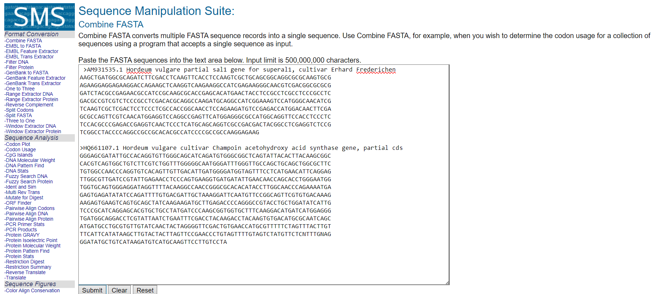

Combine FASTA DNA-DNA Genetik Dizisi Sonucu

Combine FASTA Protein-Protein Genetik Dizisi

Combine FASTA Protein – Protein Genetik Dizisi Sonucu

**2.EMBL to FASTA**

**EMBL to FASTA Teorik :**

Bir dizi manipülasyon tekniği olan EMBL to FASTA biçim dönüştürücü olarak kullanılır. EMBL to FASTA, EMBL ( European Molecular Biology Laboratory ) formatındaki genetik dizileri FASTA formatına dönüştürür. EMBL formatı genetik dizileri ayrıntılı bir şekilde içerir. EMBL formatında DNA,RNA,protein gibi diziler bulunabilir. <Https://www.ebi.ac.uk> sitesindeki EMBL formatlarını DNA adlarınızı arayarak inceleyebilirsiniz. EMBL to FASTA işleminin en önemli yanı EMBL formatındaki DNA dışındaki verilerin FASTA formatına çevirilmesi işleminde göz ardı edilmesidir.

( <https://www.ebi.ac.uk/ena/browser/api/embl/HQ661107.1?lineLimit=1000> )

**EMBL to FASTA Uygulama :**

**DNA genetik dizisi içeren Hordeum vulgare partial sal1 gene for superal1, cultivar Erhard Frederiche EMBL formatını FASTA formatına cevirme işlemi :**

EMBL formatı girilmiş EMBL to FASTA işlemi

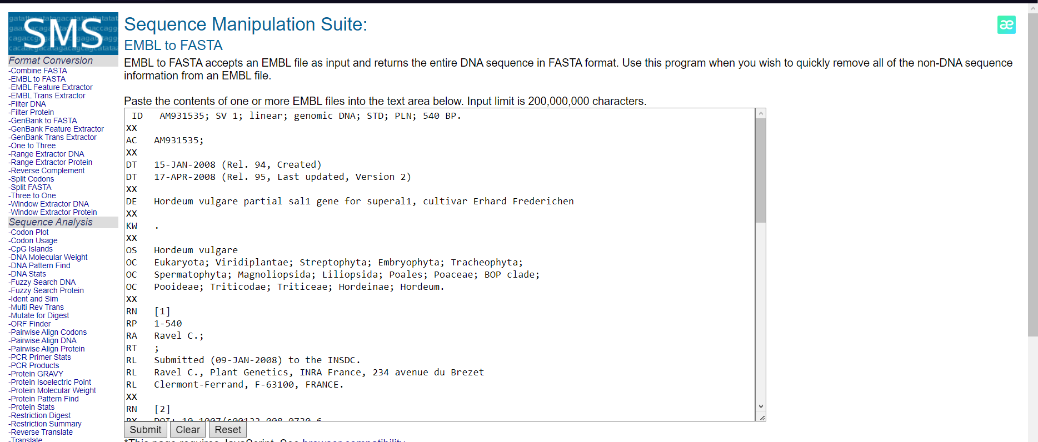

EMBL formatı girilmiş EMBL to FASTA işlemi sonucu

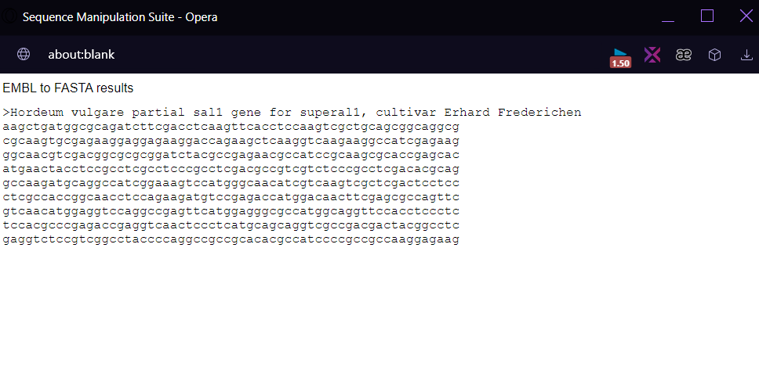

**DNA genetik dizileri içeren DNA Hordeum vulgare cultivar Champoin acetohydroxy acid synthase gene, partial cds EMBL formatını FASTA formatına çevirme işlemi :**

EMBL formatı girilmiş EMBL to FASTA işlemi

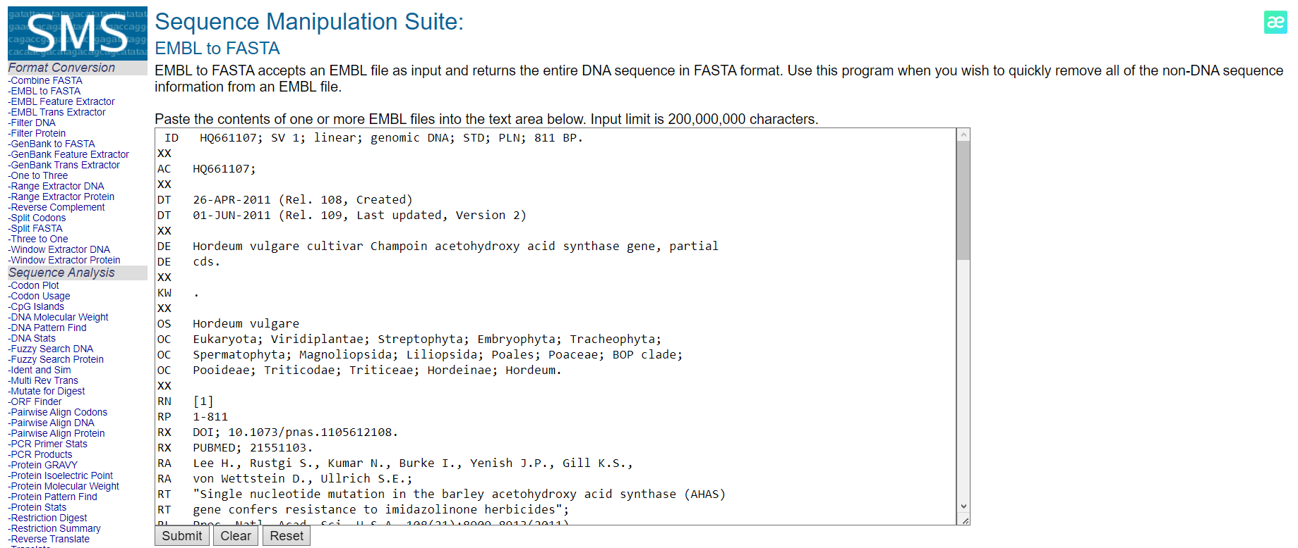

EMBL formatı girilmiş EMBL to FASTA işlemi sonucu

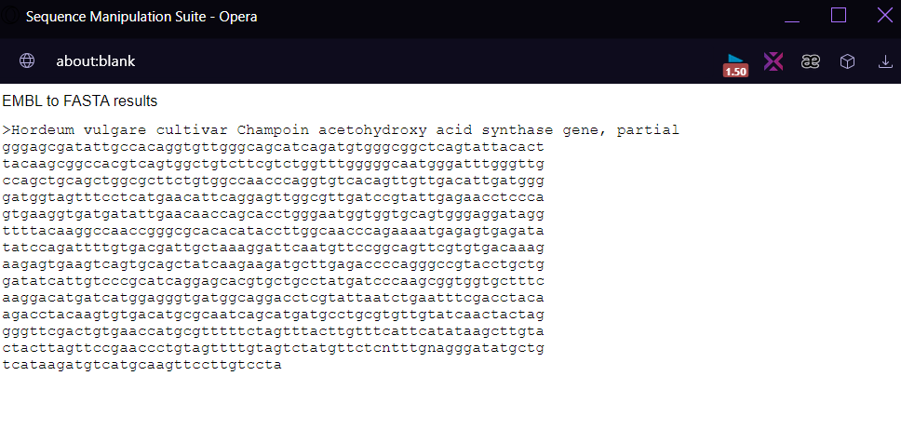**3. EMBL Feature Extractor**

**Embl Feature Extractor Teorik :**

Bir dizi manipülasyon tekniği olan EMBL Feature Extractor biçim dönüştürücü olarak kullanılır. EMBL Feature Extractor bir veya daha fazla EMBL dosyasını girdi olarak alır ve dizi özelliklerini okur. İlgili dizi segmentlerini çıkarır veya vurgular ve her bir dizi özelliğini FASTA formatında geri döndürür. EMBL Feature Extractor bir genetik dizide birden fazla intron içeren bir cDNA dizisini türetmek istediğinizde etkilidir. Örneğin : Belirli bir genin eğer bulunuyorsa CDS bölgesini belirleyebilme imkanı olduğu gibi belirli bir genin herhangi bir bölgesini de belirleyebilir.

Diğer sayfada, yukarıda açıklamalarını yaptığım EMBL Feature Extractor işlemininin

DNA genetik dizileri içeren Hordeum vulgare partial sal1 gene for superal1, cultivar Erhard Frederiche üzerinde uygulanmasını görsellerle açıklayacagım.

**EMBL Feature Extractor Uygulama :**

**DNA genetik dizileri içeren Hordeum vulgare partial sal1 gene for superal1, cultivar Erhard Frederiche EMBL formatına Feature Extractor işleminin uygulanması :**

**EMBL Formatında Girilmiş EMBL Feature Extractor**

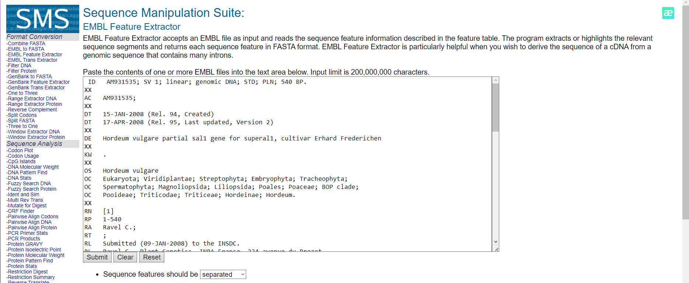

**EMBL Formatında Girilmiş EMBL Feature Extractor Sonucu**

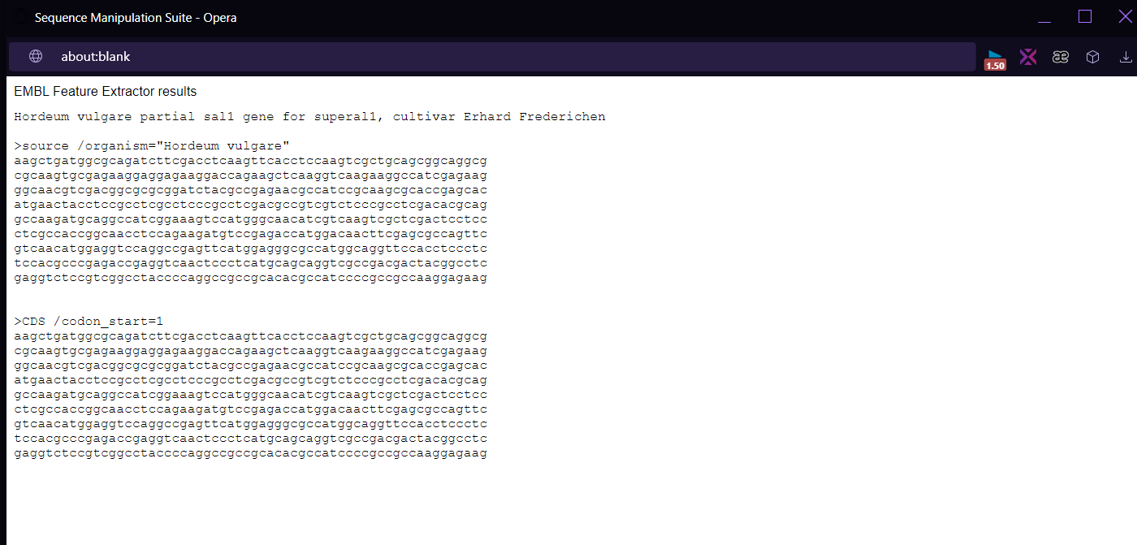

Burada görüldüğü üzere yukarıda teori kısmında belirttiğim gibi belirli bir genin cds bölgesini veya belirli bir genin herhangi bir bölgesini belirliyor. Ayrıca sadece bunlarla sınırlı kalmaz. Verilen genetik diziye göre promotör bölgeleri, intronlar, eksonlar, CDS, mRna sinyalleri gibi çeşitli bilgileri belirleyebilir.

1. **EMBL Trans Extractor**

**EMBL Trans Extractor Teorik :**

Bir dizi manipülasyon tekniği olan EMBL Trans Extractor biçim dönüştürücü olarak kullanılır. EMBL Trans Extractor bir protein dizisi içeren genetik dizilerden protein dizilerini alır ve bu dizileri bize FASTA formatında gösterimini yapar. EMBL Trans Extractor DNA, RNA, Protein genetik dizileri içeren bir EMBL formatından sadece protein genetik dizilerini çıkartmasıyla proteine ihtiyaç duyulan çalışmalar için büyük bir kolaylık sağlayan bir araçtır.

( [1](https://www.ebi.ac.uk/ena/browser/view/UEP14427.1))

**EMBL Feature Extractor Uygulama :**

**Genetik dizileri içeren Hordeum vulgare partial sal1 gene for superal1, cultivar Erhard Frederiche EMBL formatına Trans Extractor işleminin uygulanması :**

EMBL Formatında Girilmiş EMBL Trans Extractor

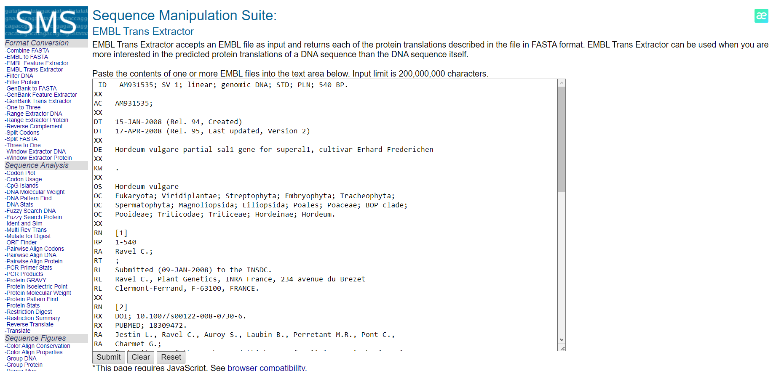

EMBL Formatında Girilmiş EMBL Trans Extractor Sonucu

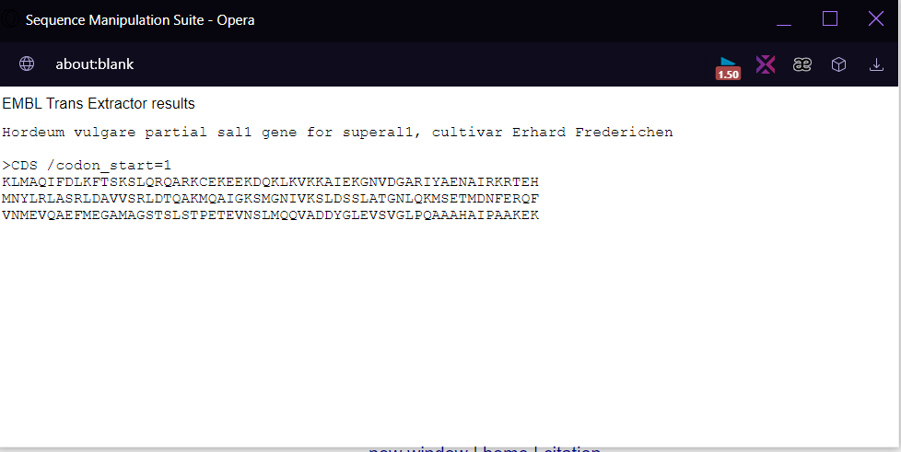

Elde ettiğimiz sonuçta yukarıdaki sayfalarda teori kısmımızda açıkladığımız sonuca uygun bir sonuç elde ettik. Sonucumuz belirli bir genin kodon dizisininin (CDS) bilgilerini içerir. Bu bilgiler Trans Extractor kullanıldığından dolayı sadece proteinin amino asit dizilimi kısmını temsil eder.

1. **Filter DNA**

**Filter DNA Teorik :**

Bir dizi manipülasyon tekniği olan Filter DNA biçim dönüştürücü olarak kullanılır. Filter DNA genbankın içerisindeki ORIGIN kısmında bulunan DNA genetik dizilerini alır, bunların içerisinden DNA olmayan karakterleri kaldırır. Bu DNA genetik dizisinde DNA olmayan karakterlerden kasıt DNA genetik dizisinde bulunan nükleotitlerin sayısını belirten sayılar ve ORIGIN formatının daha okunabilir olmasını sağlayan boşluklardır. Kısacası filter DNA bu boşlukları ve sayıları kaldırır. Birleşmiş bir şekilde DNA genetik dizinizi size sonuç olarak verir.

**Filter DNA Uygulama :**

**Hordeum vulgare partial sal1 gene for superal1, cultivar Erhard Frederiche genbankının içerisindeki ORIGIN kısmındaki DNA genetik dizilerine Filter DNA uygulanması :**

DNA genetik dizilerine Filter DNA Uygulanması

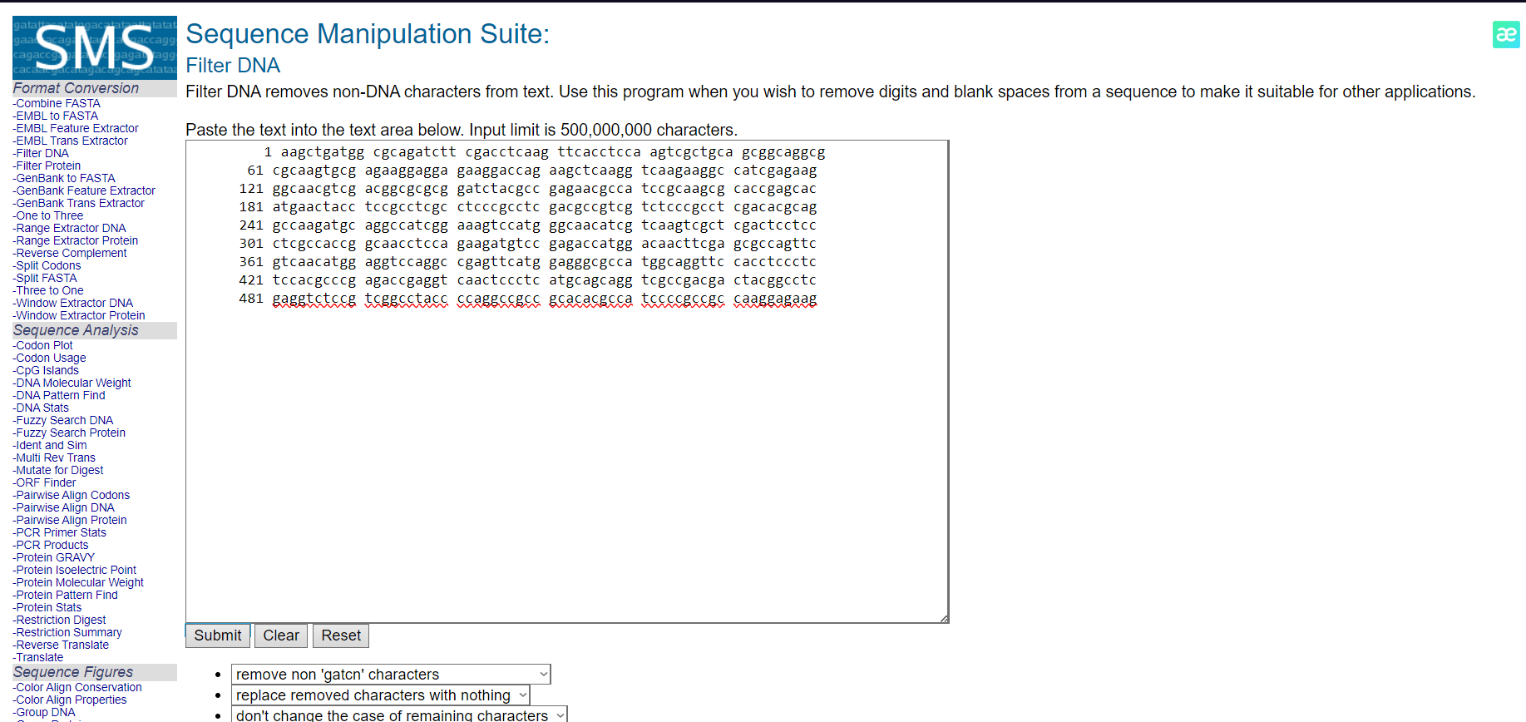

Bu kısımda submitin altındaki kaydırmalı barlar merak edilmiş olabilir. Bunlar yapılan filter DNA işleminin spesifikliğini arttırmak için konulan seçeneklerdir. Bu seceneklerden bazılarını seçerek kendi DNA filter işleminize çeşitlilik katabilirsiniz.

DNA genetik dizilerine Filter DNA Uygulanmasının Sonucu

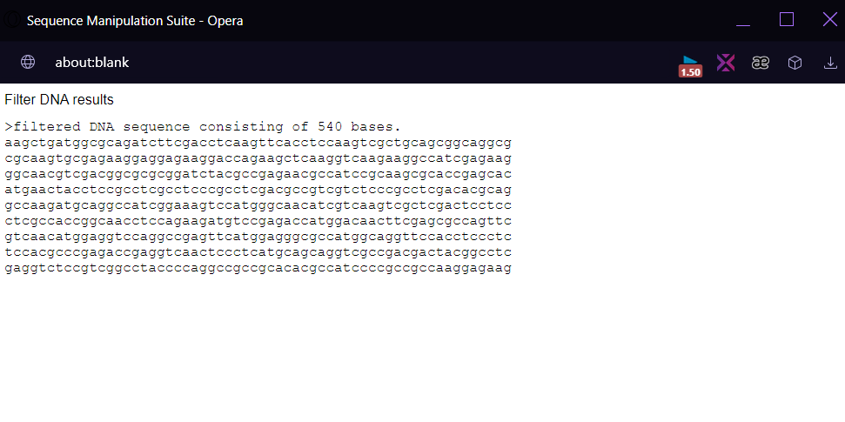

1. **Filter Protein**

**Filter Protein Teorik :**

Bir dizi manipülasyon tekniği olan Filter Protein biçim dönüştürücü olarak kullanılır. Filter Protein genbankın içerisindeki ORIGIN kısmında bulunan Protein genetik dizisini alır, bunların içerisinden Protein olmayan karakterleri kaldırır. Bu Protein genetik dizisinde Protein olmayan karakterlerden kasıt Protein genetik dizisinde bulunan amino asitlerin sayısını belirten sayılar ve ORIGIN formatının daha okunabilir olmasını sağlayan boşluklardır. Kısacası Filter Protein bu boşlukları ve sayıları kaldırır. Birleşmiş bir şekilde Protein genetik dizinizi size sonuç olarak verir.

**Filter Protein Uygulama :**

# superal1, partial [Hordeum vulgare] genbankının içerisindeki ORIGIN kısmındaki Protein genetik dizilerine Filter Protein uygulanması

Protein genetik dizilerine Filter Protein Uygulanması

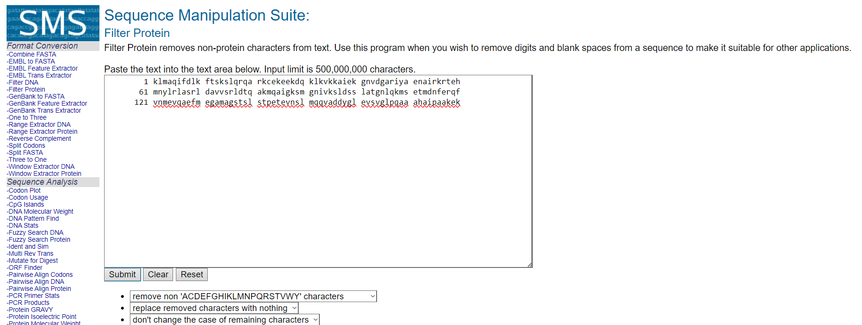

# Bu kısımda submitin altındaki kaydırmalı barlar merak edilmiş olabilir. Bunlar yapılan filter Protein işleminin spesifikliğini arttırmak için konulan seçeneklerdir. Bu seceneklerden bazılarını seçerek kendi Protein filter işleminize çeşitlilik katabilirsiniz.

# Protein genetik dizilerine Filter Protein Uygulanmasının Sonucu

# 

1. **GenBank to FASTA**

**GenBank to FASTA Teorik :**

Bir dizi manipülasyon tekniği olan GenBank to FASTA biçim dönüştürücü olarak kullanılır. GenBank to FASTA özünde bir GenBank formatında dosyayı alır, bu GenBank dosyasının içeriğinde bulunan DNA dizisini FASTA formatını döndürür. Fakat bu işlemlerin gerçekleşme aşamasında atlanmaması gereken, özümsenmesi önemli olan bir konu vardır. GenBank formatında dosya LOCUS,DEFINATION,ACCESSION,VERSION vb. bilgilere sahiptir. GenBank to FASTA işleminde tüm bu bilgiler göz ardı edilir. Sadece yukarıdaki yazımda belirttiğim gibi içeriğinde bulunan DNA dizisinin FASTA formatını döndürür. Bu <https://www.ncbi.nlm.nih.gov/nuccore/AM931535.1?report=genbank>

urlsi bir GenBank formatının örneklenmesi amacıyla konulmuştur.

**GenBank to FASTA Uygulama :**

**Hordeum vulgare partial sal1 gene for superal1, cultivar Erhard Frederiche GenBankına GenBank to FASTA uygulanması :**

GenBank dosyasına GenBank to FASTA Uygulanması

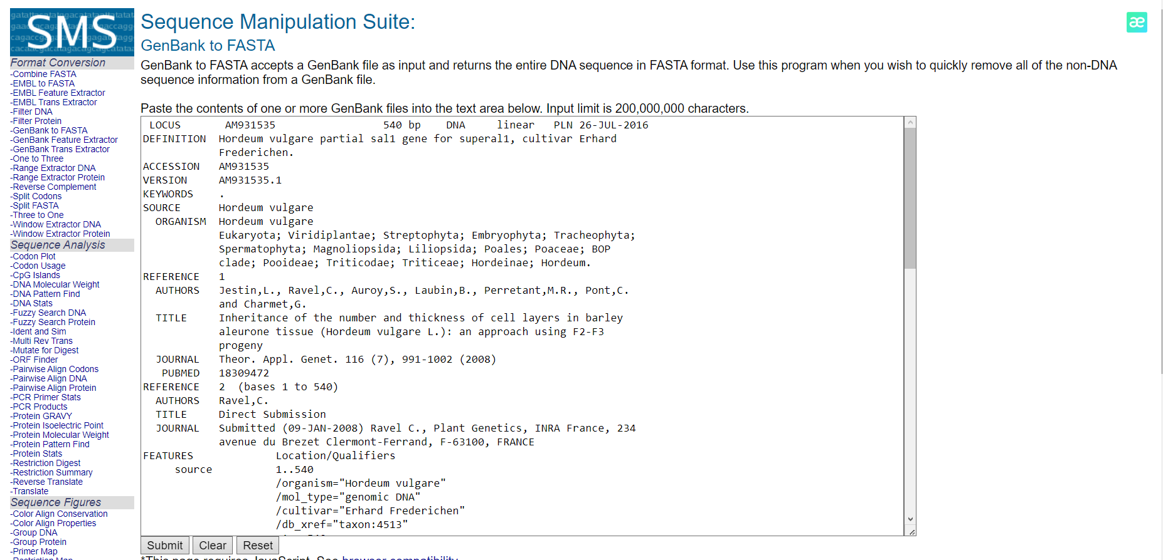

GenBank dosyasına GenBank to FASTA Uygulanmasının Sonucu

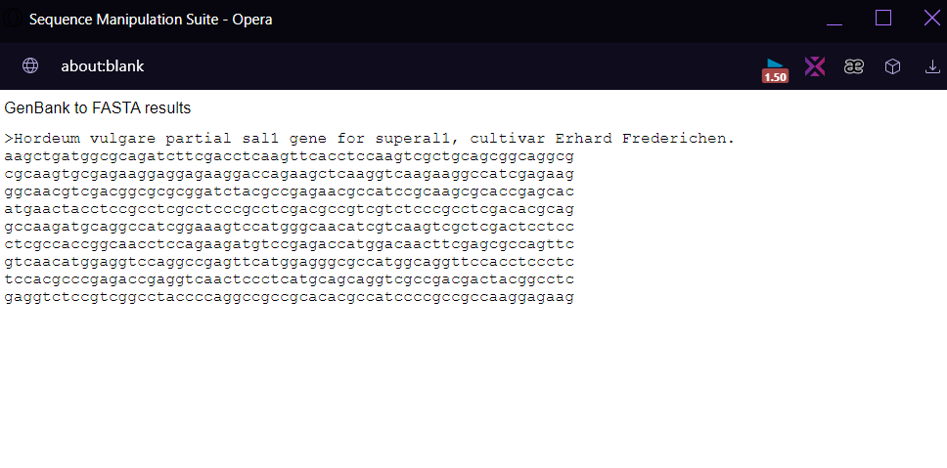

1. **GenBank Feature Extractor**

**GenBank Feature Extractor Teorik :**

Bir dizi manipülasyon tekniği olan GenBank Feature Extractor biçim dönüştürücü olarak kullanılır. GenBank Feature Extractor bir GenBank dosyasını girdi olarak alır ve eğer birden fazla GenBank dosyası girerseniz sonuclar kısmında hata alırsınız. Girdi olarak bir tane aldığı GenBank dosyayının dizi özelliklerini okur. İlgili dizi segmentlerini çıkarır veya vurgular ve her bir dizi özelliğini FASTA formatında geri döndürür. GenBank Feature Extractor bir genetik dizide birden fazla intron içeren bir cDNA dizisini türetmek istediğimizde etkili bir sonuç ortaya çıkartır. Örneğin : Belirli bir genin eğer bulunuyorsa CDS bölgesini belirleyebilme imkanı olduğu gibi belirli bir genin herhangi bir bölgesini de belirleyebilir.

**GenBank Feature Extractor Uygulama :**

**Hordeum vulgare partial sal1 gene for superal1, cultivar Erhard Frederiche GenBankına GenBank Feature Extractor uygulanması :**

GenBank Feature Extractor Uygulanması

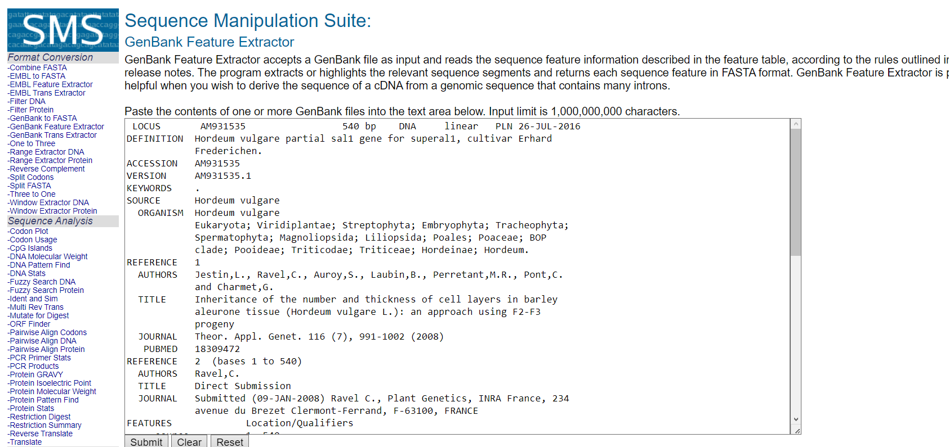

GenBank Feature Extractor Uygulanmasının Sonucu

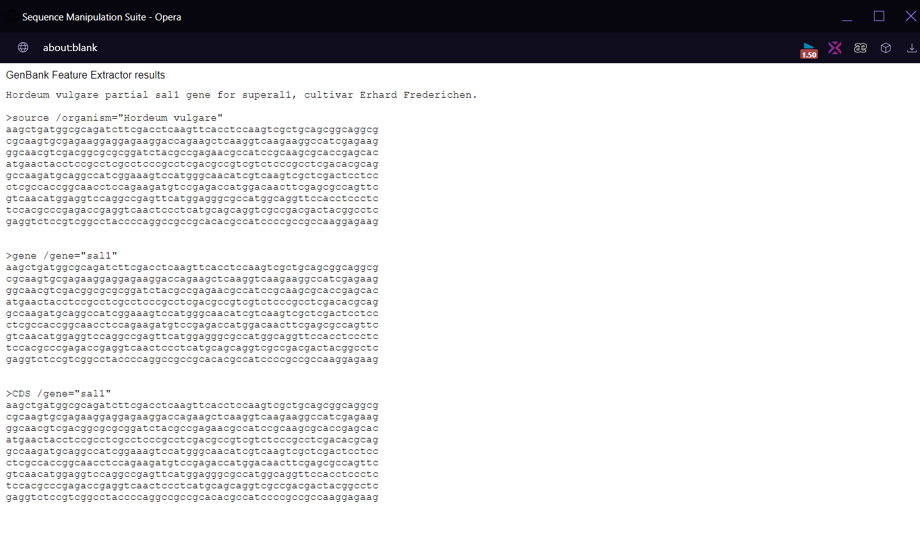

Burada görüldüğü üzere yukarıda teori kısmında belirttiğim gibi belirli bir genin herhangi bir bölgesini belirliyor. Ayrıca sadece bunlarla sınırlı kalmaz. Verilen genetik diziye göre promotör bölgeleri, intronlar, eksonlar, mRna sinyalleri gibi çeşitli bilgileri belirleyebilir.

1. **GenBank Trans Extractor**

**GenBank Trans Extractor Teorik :**

Bir dizi manipülasyon tekniği olan GenBank Trans Extractor biçim dönüştürücü olarak kullanılır. GenBank Trans Extractor bir GenBank dosyasında protein dizisi içeren genetik dizilerden protein dizilerini alır ve bu dizilerin bize FASTA formatında gösterimini yapar. GenBank Trans Extractor DNA, RNA, Protein genetik dizileri karışık olarak verilmiş bir GenBank formatından sadece protein genetik dizilerini çıkartmasıyla ihtiyaç duyulan çalışmalar için fayda sağlayan bir araçtır.

**GenBank Trans Extractor Uygulama :**

**Genetik dizileri içeren Hordeum vulgare partial sal1 gene for superal1, cultivar Erhard Frederiche GenBank formatına GenBank Trans Extractor işleminin uygulanması :**

GenBank Trans Extractor Uygulanması

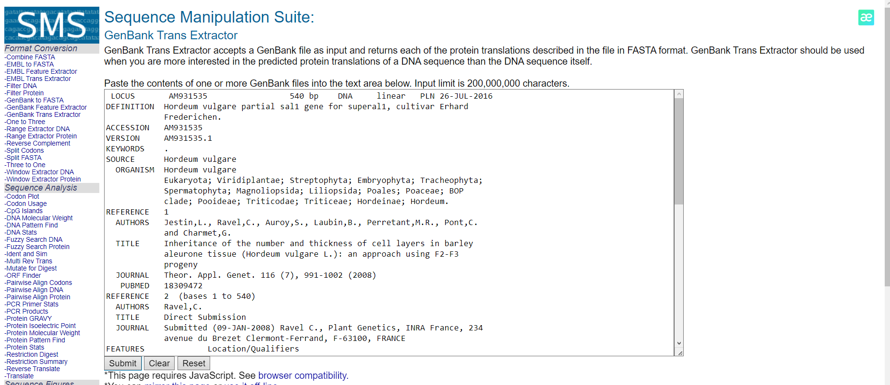

GenBank Trans Extractor Uygulanmasının Sonucu

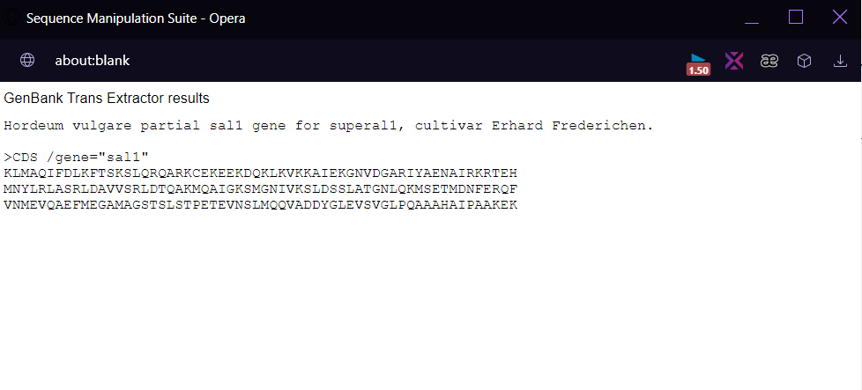

Elde ettiğimiz sonuçta yukarıdaki sayfalarda teori kısmımızda açıkladığımız sonuca uygun bir sonuç elde ettik. Sonucumuz belirli bir genin kodon dizisininin (CDS) bilgilerini içerir. Bu bilgiler GenBank Trans Extractor kullanıldığından dolayı sadece proteinin amino asit dizilimi kısmını temsil eder.

1. **One to Three**

**One to Three Teorik :**

Bir dizi manipülasyon tekniği olan One to Three biçim dönüştürücü olarak kullanılır. One to Three işlemi, verdiğim protein genetik dizisindeki bulunan amino asitlerin ifade ediliş biçimlerine etki eder. Bu etki tek harfli olan amino asit kodlarını üç harfli amino asit kodlarına dönüştürür. One to Three adı da bu dönüşüm işleminden dolayı gelmektedir. Bu dönüşüm işlemleri protein dizilerinin açıklanabirliğini arttırarak daha okunabilir duruma gelmesini sağlar.

Örn : A G C T H gibi basit bir dizinin tek hafli amino asit kodlarında gösterimi Alanin Glycine Cysteine Threonine Histidine şeklindedir. Bunu One to Three kullanarak üç harfli amino asit kodlarına çevirdiğimde Ala Gly Cys Thr His biçimine dönüşür.

**One to Three Uygulama :**

**superal1, partial [Hordeum vulgare] içerisindeki Protein genetik dizilerine One to Three uygulanması :**

Protein Genetik Dizilerine One to Three Uygulanması

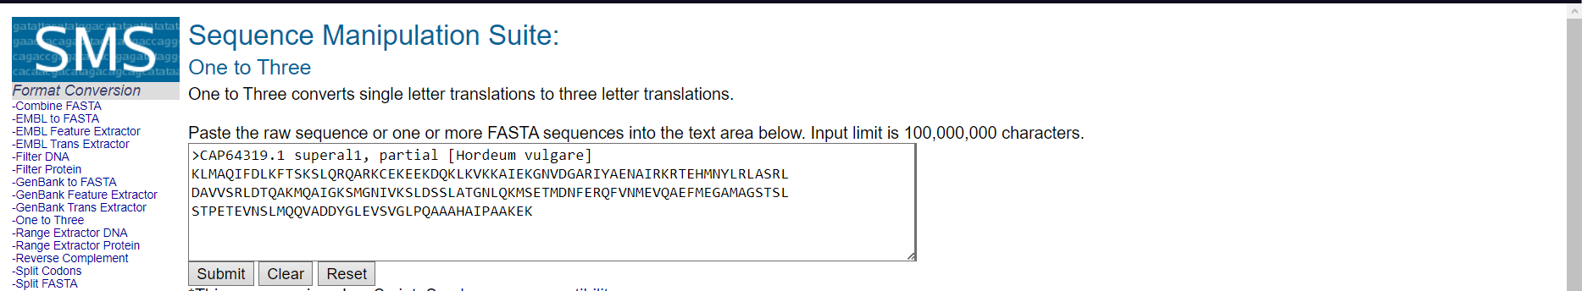

Protein Genetik Dizilerine One to Three Uygulanması Sonucu

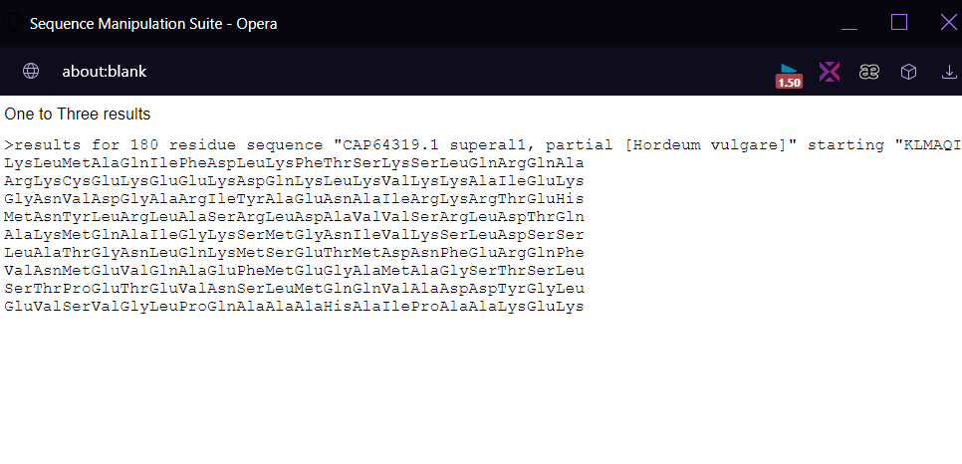

1. **Range Extractor DNA**

**Range Extractor DNA Teorik :**

Bir dizi manipülasyon tekniği olan Range Extractor DNA biçim dönüştürücü olarak kullanılır. Range Extractor DNA, bir veya birden fazla DNA genetik dizisi için dizi içerisinde bulunan belirli bir aralığı seçmemize yani çıkartmamıza olan sağlayan bir araçtır. Bu aracın uygulanmasında submitin üstünde olan textbox içerisine çıkarılmak istenen genetik bilginin nükleotitlerinin konumlarının başlangıç noktasında bitiş noktasına kadar ifade edilmesiyle gerçekleştirilir. Ayrıca bu aracın kullanımı için genetik bilgi FASTA formatında girdi olarak verilmelidir.

Örn :

>sample sequence

ttaatgacctttttttttttccatgccctcgaataggcttgagcttgccaattaacgcgcacgggctggccgggcgtataagccaag gtgtagtgaggttgcattatacatgccggcttgtgattaacgcatgccataggacggttaggctcagaacccgcaaccaatacac gtgattttctcgtcccctg bu FASTA dizisine 1,5,10..20,end olarak ifade edilen nükleotitlerinin çıkarılması işlemini uygulayalım.

1 : Dizinin ilk bazı

5 : Dizinin beşinci bazı

10..20 : Onuncu bazdan yirminci baza kadar olan aralık.

end : Dizinin son bazı

Range Extractor DNA işlemi uygulandığında sonuç beklenildiği üzere tttttttttttttg olur.

**Range Extractor DNA Uygulama :**

**Hordeum vulgare partial sal1 gene for superal1, cultivar Erhard Frederiche içerisindeki FASTA formatındaki DNA genetik dizisine Range Extractor DNA uygulanması :**

DNA Genetik Dizisine Range Extractor DNA Uygulanması

DNA Genetik Dizisine Range Extractor DNA Uygulanmasının Sonucu

1. **Reverse Complement**

**Reverse Complement Teorik :**

Bir dizi manipülasyon tekniği olan Reverse Complement biçim dönüştürücü olarak kullanılır. Reverse Compelement işlemi FASTA formatında aldığı bir DNA genetik dizisini önce tersine çevirir. Ardından komplementini alır. Böylelikle Reverse Complement işlemi gerçekleşmiş olur. Bioinformatics.org sitesinde bu özelliğin anlatıldığı sayfada sadece reverse complement işleminin yapılması sağlanmaz. İsterseniz sadece reverse ya da sadece complement işlemini yapabilirsiniz.

Örn :

>Sample sequence 1

garkbdctymvhu bu FASTA formatındaki DNA genetik dizisine Reverse Complement işlemini adım adım uygulayalım.

Orijinal FASTA formatındaki DNA genetik dizisi :

>Sample sequence 1

garkbdctymvhu

Orijinal FASTA formatındaki DNA genetik dizisinin reverse edilmiş hali :

>Sample sequence 1 reverse

uhvmytcdbkrag

Reverse edilmiş dizinin komplementinin alınmış hali :

>Sample sequence 1 complement

adbkraghvmytc dna genetik dizisini elde ediyoruz. Biz burada adım adım ilk önce reverse ardından reverse edilmiş diziyi complement aldık. İstersek tek asamada yukarıda anlattıgım gibi reverse complement yapabiliriz. Ve yaptığımız reverse complement işleminde adım adım yapılmış olanla aynı sonucu elde ederiz.

**Reverse Complement Uygulama :**

# Hordeum vulgare partial sal1 gene for superal1, cultivar Erhard Frederichen içerisindeki FASTA formatındaki DNA genetik dizisine Reverse Complement uygulanması :

# 

DNA Genetik Dizisine Reverse Complement Uygulanması

DNA Genetik Dizisine Reverse Complement Uygulanmasının Sonucu

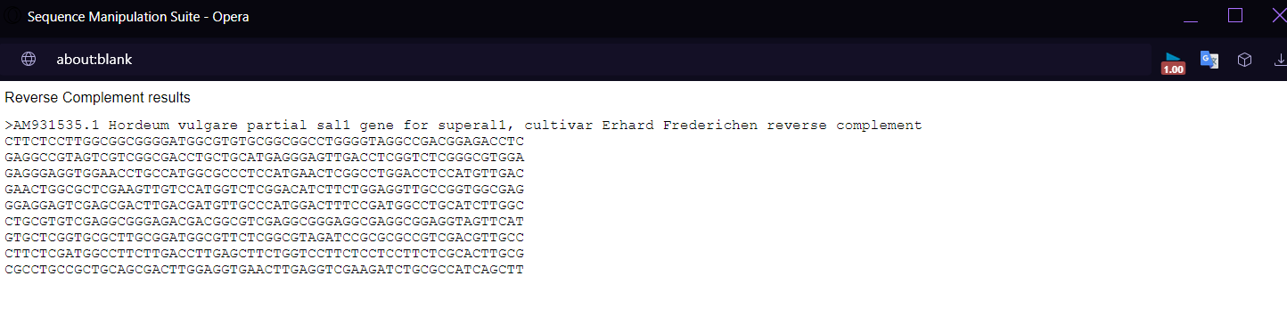

1. **Split Codons**

**Split Codons Teorik :**

Bir dizi manipülasyon tekniği olan Split Codons biçim dönüştürücü olarak kullanılır. Split Codons, bir genetik diziyi her biri farklı başlangıç noktalarında, farklı bazlardan oluşan 3 yeni diziye böler. Bu işlem sonucunda genetik dizinizden genellikle belirli bazlardan oluşan 3 farklı yeni genetik dizi elde edersiniz.

**Split Codons Uygulama :**

Hordeum vulgare partial sal1 gene for superal1, cultivar Erhard Frederichen içerisindeki FASTA formatındaki DNA genetik dizisine Split Codons uygulanması :

DNA Genetik Dizisine Split Codons Uygulanması

DNA Genetik Dizisine Split Codons Uygulanmasının Sonucu

1. **Split FASTA**

**Split FASTA Teorik :**

Bir dizi manipülasyon tekniği olan Split FASTA biçim dönüştürücü olarak kullanılır. Split FASTA, kullanıcı tarafından belirlenen boyutlara göre ( bases ) FASTA formatındakı dizileri spesifik parçalara bölmeyi sağlayan araçtır. Split FASTA işleminde ayrıca örtüşme boyutlarına ( bases ) göre birbiriyle örtüşen dizi parçaları oluşturabilirsiniz.

**Split FASTA Uygulama :**

**Hordeum vulgare partial sal1 gene for superal1, cultivar Erhard Frederichen içerisindeki FASTA formatına Split FASTA uygulanması :**

FASTA Dizisine Split FASTA Uygulanması

Bu kısımda 100 yazan ilk texbox kısmı FASTA formatını kaçar baz adetinde bir kestiğini ifade ederken ikinci textbox kısmında FASTA formatı için örtüşme boyutlarına göre birbiriyle örtüşen dizi parçaları oluşturmayı ifade eder.

FASTA Dizisine Split FASTA Uygulanmasının Sonucu

Görüldüğü üzere 540 bp ( baz uzunluğu ) 100 baz adetinde 1 olacak şekilde bölünmüştür. İlk 5 dizi 100 er baz uzunluğuna sahipken son dizi 40 baz uzunluğuna sahiptir.

1. **Three to One**

**Three to One Teorik :**

Bir dizi manipülasyon tekniği olan Three to One biçim dönüştürücü olarak kullanılır. Three to One işlemi, verdiğim protein genetik dizisindeki bulunan amino asitlerin ifade ediliş biçiminlerine etki eder. Bu etki 3 harfli olan amino asit kodlarını tek harfli amino asit kodlarına dönüştürür. Three to One adı da bu dönüşüm işleminden dolayı gelmektedir. Bu dönüşüm işlemleri protein dizilerinin açıklanabilirliğini arttırarak daha okunabilir duruma gelmesi için uygulanır.

Örn: AlaCysAspGluPheGlyHisIleLysAsxXaaGlx gibi basit bir dizinin 3 harfli amino asit kodlarında gösterimi ACDEFGHIKBXZ şeklindedir.

**Three to One Uygulama :**

**superal1, partial [Hordeum vulgare] içerisindeki Protein genetik dizilerine Three to One uygulanması :**

# Protein Genetik Dizilerine Three to One Uygulanması

Protein Genetik Dizilerine Three to One Uygulanmasının Sonuçları

Elde ettiğimiz sonuçlardan yola çıkarak Three to One işleminin One to Three işleminin tersi olduğu anlaşılmıştır.

1. **Window Extractor DNA**

**Window Extractor DNA Teorik :**

Bir dizi manipülasyon tekniği olan Window Extractor DNA biçim dönüştürücü olarak kullanılır. Window Extractor DNA, bir pencere boyutu ile pozisyon kullanılarak DNA genetik dizisi çıkartma işlemidir.

**Window Extractor DNA Uygulama :**

**Hordeum vulgare partial sal1 gene for superal1, cultivar Erhard Frederichen içerisindeki DNA genetik dizilerine Window Extractor DNA uygulanması :**

# DNA Genetik Dizilerine Window Extractor DNA Uygulanması

DNA Genetik Dizilerine Window Extractor DNA Uygulanmasının Sonuçları

1. **Window Extractor Protein**

**Window Extractor Protein Teorik :**

Bir dizi manipülasyon tekniği olan Window Extractor Protein biçim dönüştürücü olarak kullanılır. Window Extractor Protein, bir pencere boyutu ile pozisyon kullanılarak Protein genetik dizisi çıkartma işlemidir.

**Window Extractor Protein Uygulama :**

**superal1, partial [Hordeum vulgare] içerisindeki Protein genetik dizilerine Window Extractor Protein uygulanması :**

# Protein Genetik Dizilerine Window Extractor DNA Uygulanması

# Protein Genetik Dizilerine Window Extractor DNA Uygulanması Sonucu

1. **Codon Plot**

**Codon Plot Teorik :**

Bir dizi manipülasyon tekniği olan Codon Plot dizi analizi kısmında kullanılır. Codon Plot, her bir kodonu görselleştirerek, kodonların kullanılma oranlarını anlamak için kullanılır. Kodonların kullanılma oranlarını belirlemek için ise kodonların frekanslarını incelememiz gerekir. Her bir kodonun frekansına göre X harfiyle yatay bir grafik çizilir. ( her bir X’in frekans karşılığı 0.01 değerine denk gelmektedir ) Bu grafiğin uzunluğu frekans ile doğru orantılıdır. Ayrıca DNA dizisinin zayıf kısımlarını bulmak amacıyla Codon Plot kullanılabilir.

**Codon Plot Uygulama :**

**Hordeum vulgare partial sal1 gene for superal1, cultivar Erhard Frederichen içerisindeki DNA genetik dizilerine Codon Plot uygulanması :**

# DNA Genetik Dizilerine Codon Plot Uygulanması

# DNA Genetik Dizilerine Codon Plot Uygulanmasının Sonucu

# Burada aag gibi belirtilen yapılar kodonu belirtmektedir. X to Y kısmı kodonun dizideki belirli bir bazdan yani X bazından başlayarak Y bazında bittiğini belirtir. Lys gibi belirtilen yapılar ise X to Y kısmının hangi amino asit ile kodlandığını belirtir.0.25 gibi ifade edilen oranlar ise frekansı temsil eder. Sonuçlardaki X ler kodunun kullanım sıklığını belirtmek amacıyla frekanslarla doğru orantılı olarak çizilir.

# Codon Usage

**Codon Usage Teorik :**

Bir dizi manipülasyon tekniği olan Codon Usage dizi analizi kısmında kullanılır. Codon Usage, bir veya daha fazla DNA genetik dizisini alır. FASTA formatında girilen DNA dizilerinin her bir kodonunun hangi aminoasit ile kodlandığını, codon türünü, sayısını ve frekansını gösterir. Ayrıca Codon Usage aracının asıl kullanım sebebi aynı aminoasit ile kodlanmış kodonların karşılaştırılmasıdır.

**Codon Usage Uygulama :**

**Hordeum vulgare partial sal1 gene for superal1, cultivar Erhard Frederichen içerisindeki DNA genetik dizilerine Codon Usage uygulanması :**

# DNA Genetik Dizilerine Codon Usage Uygulanması

# DNA Genetik Dizilerine Codon Usage Uygulanmasının Sonucu

# CpG Islands

**CpG Islands Teorik :**

Bir dizi manipülasyon tekniği olan CpG Islands dizi analizi kısmında kulllanılır. CpG Islands, CpG adası bölgelerini raporlar. Bu özelligin kullanımı Gardiner- Garden ve Frommer’in (1987) yöntemini kullanarak gerçekleştirilir. Hesaplama kısmında 1 baz aralıklı olarak diziyi geçen 200 baz uzunluğundaki bir pencere kullanılarak yapılır. CpG Islands’ın, tanımı gereği belirlenmiş bir gereksinim olarak **Obs/Exp değeri 0.6’dan büyük ve GC değeri %50’den büyük** olmalıdır.

**CpG Islands Uygulama :**

**Hordeum vulgare partial sal1 gene for superal1, cultivar Erhard Frederichen içerisindeki DNA genetik dizilerine CpG Islands uygulanması :**

# DNA Genetik Dizilerine CpG Islands Uygulanması

# 

# DNA Genetik Dizilerine CpG Islands Uygulanmasının Sonuçları

# DNA Molecular Weight

**DNA Molecular Weight Teorik :**

Bir dizi manipülasyon tekniği olan DNA Molecular Weight dizi analizi kısmında kullanılır. DNA moleküler ağırlığı, bir DNA molekülünün kütlesini ifade eder. Bu değer, genellikle dalton (Da) veya kilodalton (kDa) cinsinden ölçülür. DNA Molecular Weight , bir veya daha fazla DNA genetik dizisini alır. FASTA formatında girilen DNA dizilerinin moleküler ağırlıklarını hesaplar. Submit butonun aşağısında bulunan seçme butonlarından dizilerinizin çift iplikli, tek iplikli,doğrusal veya dairesel olması ihtiyacınıza göre seçilebilir.

**DNA Molecular Weight Uygulama :**

**Hordeum vulgare partial sal1 gene for superal1, cultivar Erhard Frederichen içerisindeki DNA genetik dizilerine DNA Molecular Weight uygulanması :**

# DNA Genetik Dizilerine DNA Molecular Weight Uygulanması

# 

# DNA Genetik Dizilerine DNA Molecular Weight Uygulanmasının Sonucu

# A screenshot of a computer

# DNA Pattern Find

**DNA Pattern Find Teorik :**

Bir dizi manipülasyon tekniği olan DNA Pattern Find dizi analizi kısmında kullanılır. DNA Pattern Find, bir veya daha fazla DNA genetik dizisini alır. Ardından girdiğim DNA genetik dizisinin veya dizilerinin üzerinde arama yapmak için bir arama deseni girilir. Bu işlemin sonucunda arama deseni ile esleşen dizilerin sayısı ve bölgeleri gösterilir.

Örn :

>Dizi 1

ATCGATCGATCGATCG search pattern : ATCG olsun.

Sonuc : **Results for 16 residue sequence "Dizi 1" starting "ATCGATCGAT"**

1 tane örnek verelim 🡪 >match number 1 to "ATCG" start=1 end=4 on the direct strand ATCG

**DNA Pattern Find Uygulama :**

**Hordeum vulgare partial sal1 gene for superal1, cultivar Erhard Frederichen içerisindeki DNA genetik dizilerine DNA Pattern Find uygulanması :**

# DNA Genetik Dizilerine DNA Pattern Find Uygulanması

# DNA Genetik Dizilerine DNA Pattern Find Uygulanmasının Sonucu

1. **DNA Stats**

**DNA Stats Teorik :**

Bir dizi manipülasyon tekniği olan DNA Stats dizi analizi kısmında kullanılır. DNA Stats,Verilen FASTA formatındaki DNA genetik dizisinde her bazdan kaç adet bulunduğunu ve var olan bu bazların ne kadar yüzdeye sahip olduklarını gösterir.

**DNA Stats Uygulama :**

**Hordeum vulgare partial sal1 gene for superal1, cultivar Erhard Frederichen içerisindeki DNA genetik dizilerine DNA Pattern Find uygulanması :**

# 

# DNA Genetik Dizilerine DNA Stats Uygulanması

# DNA Genetik Dizilerine DNA Stats Uygulanmasının Sonucu

# Fuzzy Search DNA

**Fuzzy Search DNA Teorik :**

Bir dizi manipülasyon tekniği olan Fuzzy Search DNA dizi analizi kısmında kullanılır. Fuzzy Search DNA, bir DNA genetik dizisini alır. Ardından girdiğim DNA genetik dizisinin üzerinde sorgu yapmak için sorgu deseni girilir. Bu sorgunun sonucunda sorgu deseni ile eşleşen veya benzer olan dizileri gösterir. Ayrıca bu sorgunun sonucunda ortaya çıkan Score kısmı sorgu desenine benzer ya da eşleşen dizilerin sorgu deseninin baz sayısına göre puanlamasını gerçekleştirir.

**Fuzzy Search DNA Uygulama :**

**Hordeum vulgare partial sal1 gene for superal1, cultivar Erhard Frederichen içerisindeki DNA genetik dizilerine Fuzzy Search DNA uygulanması :**

# DNA Genetik Dizilerine Fuzzy Search DNA Uygulanması

# DNA Genetik Dizilerine Fuzzy Search DNA Uygulanmasının Sonucu

# Fuzzy Search Protein

**Fuzzy Search Protein Teorik :**

Bir dizi manipülasyon tekniği olan Fuzzy Search Protein dizi analizi kısmında kullanılır.

Fuzzy Search Protein, bir Protein genetik dizisini alır. Ardından girdiğim Protein genetik dizisinin üzerinde sorgu yapmak için sorgu deseni girilir. Bu sorgunun sonucunda sorgu deseni ile eşleşen veya benzer olann dizileri gösterir. Ayrıca bu sorgunun sonucunda ortaya çıkan Score kısmı sorgu desenine benzer ya da eşleşen dizilerin sorgu deseni ile uyumuna göre puanlamasını gerçekleştirir.

**Fuzzy Search Protein Uygulama :**

**superal1, partial [Hordeum vulgare] içerisindeki Protein genetik dizisine Fuzzy Search Protein uygulanması :**

# Protein Genetik Dizisine Fuzzy Search Protein Uygulanması

# 

# Protein Genetik Dizisine Fuzzy Search Protein Uygulanmasının Sonucu

# Ident and Sim

**Ident and Sim Teorik :**

Bir dizi manipülasyon tekniği olan Ident and Sim dizi analizi kısmında kullanılır.

Ident and Sim, bir grup hizalanmış genetik diziyi (FASTA veya GDE formatında) alır ve her dizi çiftinin kimliğini ve benzerliğini hesaplar. Kimlik ve benzerlik değerleri genellikle iki dizinin ortak bir atayı veya işlevi paylaşıp paylaşmadığını değerlendirmek için kullanılır.

**Ident and Sim Uygulama :**

**Protein genetik dizilerine Ident and Sim uygulanması :**

Protein Genetik Dizilerine Ident and Sim Uygulanması

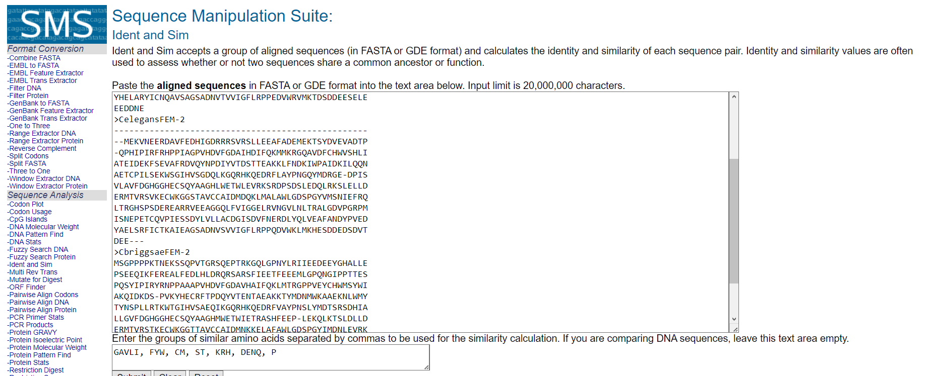

Protein Genetik Dizilerine Ident and Sim Uygulanmasının Sonucları

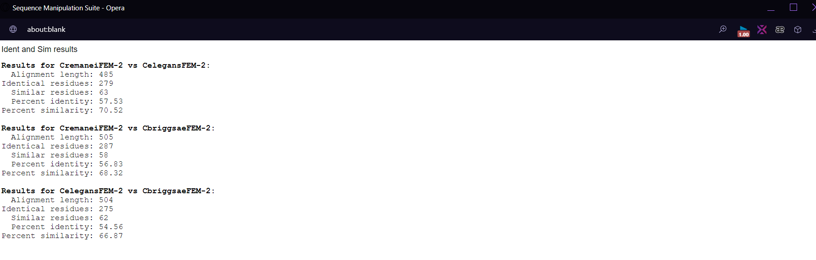

# Multi Rev Trans

**Multi Rev Trans Teorik :**

Bir dizi manipülasyon tekniği olan Multi Rev Trans dizi analizi kısmında kullanılır.

Multi Rev Trans, bir protein (FASTA veya GDE formatında ) alır ve bir kodon kullanım tablosu ile degeneratif bir DNA kodlama dizisi oluşturur. Bu araç nükleotid düzeyinde minimal dejenerasyon bölgelerini bulmak için kullanılabilecek bir grafiğin yanında frekanslarınıda döndürür.

**Multi Rev Trans Uygulama :**

**Protein genetik dizilerine Multi Rev Trans uygulanması :**

Protein Genetik Dizilerine Multi Rev Trans Uygulanması

Protein Genetik Dizilerine Multi Rev Trans Uygulanmasının Sonucları

# Mutate for Digest

**Mutate for Digest Teorik :**

Bir dizi manipülayon tekniği olarak kullanılan Mutate for Digest dizi analizi kısmında kullanılır. Mutate for Digest, FASTA formatında bir DNA genetik dizisinden submitin altında isteğe bağlı olarak seçebileceğiniz bölge ile bir kısıtlama bölgesi oluşturmayı hedefler. Bu bölgeyi oluşturmak amacıyla basit bir şekilde mutasyona uğrayabilecek bölgeleri arar. Bu araç protein dizilerini görüntüleyerek mutasyonlar tarafından hangi okuma çercevelerinin değiştirildiğini gösterir.

**Mutate for Digest Uygulama :**

**Hordeum vulgare partial sal1 gene for superal1, cultivar Erhard Frederichen içerisindeki DNA genetik dizisine Mutate for Digest uygulanması :**

# DNA Genetik Dizilerine Mutate for Digest Uygulanması

DNA Genetik Dizilerine Mutate for Digest Uygulanmasının Sonucları

1. **ORF Finder**

**ORF Finder Teorik :**

Bir dizi manipülasyon tekniği olarak kullanılan ORF Finder dizi analizi kısmında kullanılır.

ORF Finder, FASTA formatındaki DNA genetik dizisinde açık okuma çerceveleri diye adlandırılan ORF’yi arar. Sonuç olarak ORF aralıklarını ve bunların sahip oldukları protein çevirilerini gösterir.

**ORF Finder Uygulama :**

**Hordeum vulgare partial sal1 gene for superal1, cultivar Erhard Frederichen içerisindeki DNA genetik dizisine ORF Finder uygulanması :**

DNA Genetik Dizilerine ORF Finder Uygulanması

DNA Genetik Dizilerine ORF Finder Uygulanmasının Sonucu

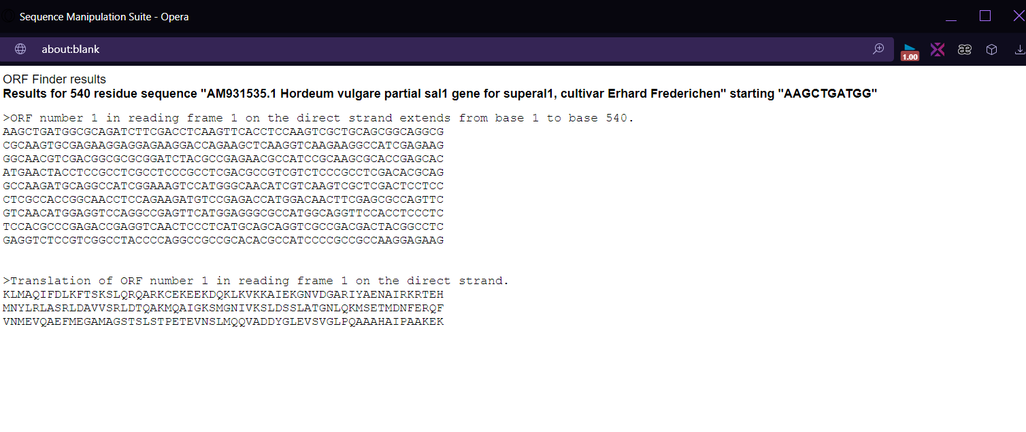

# Pairwise Align Codons

**Pairwise Align Codons Teorik :**

Bir dizi manipülasyon tekniği olarak kullanılan Pairwise Align Codons dizi analizi kısmında kullanılır. Pairwise Align Codons, 2 adet FASTA formatındaki genetik diziyi alarak bunların en optimal dünya ( küresel ) standartlarına uygun bir şekilde hizalanmasını sağlar. Hizalamayı hesaplamak için Schneider et al. ( 2005 ) tarafından açıklanan puanlama matrisi kullanılır. Bu biyoinformatik aracı genellikle korunmuş kodlama dizisi bölgelerini aramak için kullanılır. Hizalanma kısmında yalnızca A,C,G,T ve U bazları kullanılır. Bu hizalama kısmının mantığını anlamak ve sadece belirttiğim bazların kullanıldığını incelemeniz için sonuç içerisindeki her bir satır sonunun hizalanmalarına bakınız.

**Pairwise Align Codons Uygulama :**

**Hordeum vulgare partial sal1 gene for superal1, cultivar Erhard Frederichen içerisindeki DNA genetik dizisi ile kendimin yazdığı örnek bir genetik diziye Pairwise Align Codons uygulanması :**

DNA Genetik Dizilerine Pairwise Align Codons Uygulanması

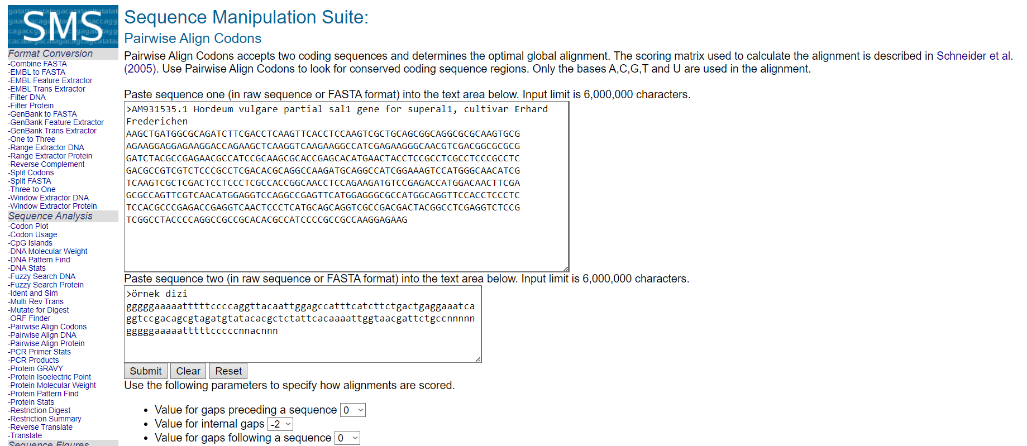

DNA Genetik Dizilerine Pairwise Align Codons Uygulanmasının Sonucları

Pairwise Align Codons sonuçlarındaki “-“ karakterleri içeren kısımlar, iki dizinin belirtilen konumlarda birbirine benzemediğini veya birinin diğerine göre bir boşluk karakteri içerdiğini belirtir. Kısacası iki dizi arasında boşluk varsa ya da bazlar eşleşmiyorsa, bu bölgeleri temsil etmek için “-“ karakterleri kullanılır.

# Pairwise Align Protein

**Pairwise Align Protein Teorik :**

Bir dizi manipülasyon tekniği olarak kullanılan Pairwise Align Protein dizi analizi kısmında kullanılır. Pairwise Align Protein, 2 adet FASTA formatındaki Protein genetik dizisini alarak bunların en optimal dünya ( küresel ) standartlarına uygun bir şekilde hizalandırılmasını sağlar. Bu biyoinformatik aracı genellikle korunmuş dizi bölgelerinin aranması için kullanılır.

**Pairwise Align Protein Uygulama :**

**superal1, partial [Hordeum vulgare] içerisindeki Protein genetik dizisi ile kendimin yazdığı örnek bir genetik diziye Pairwise Align Protein uygulanması :**

Protein Genetik Dizilerine Pairwise Align Protein Uygulanması

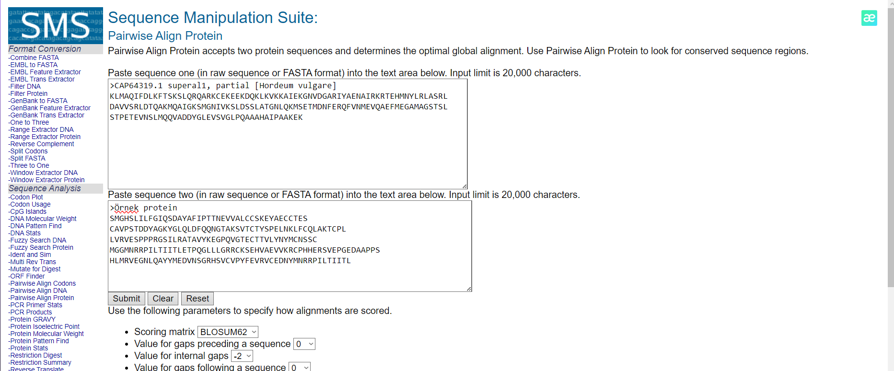

Protein Genetik Dizilerine Pairwise Align Protein Uygulanmasının Sonucu

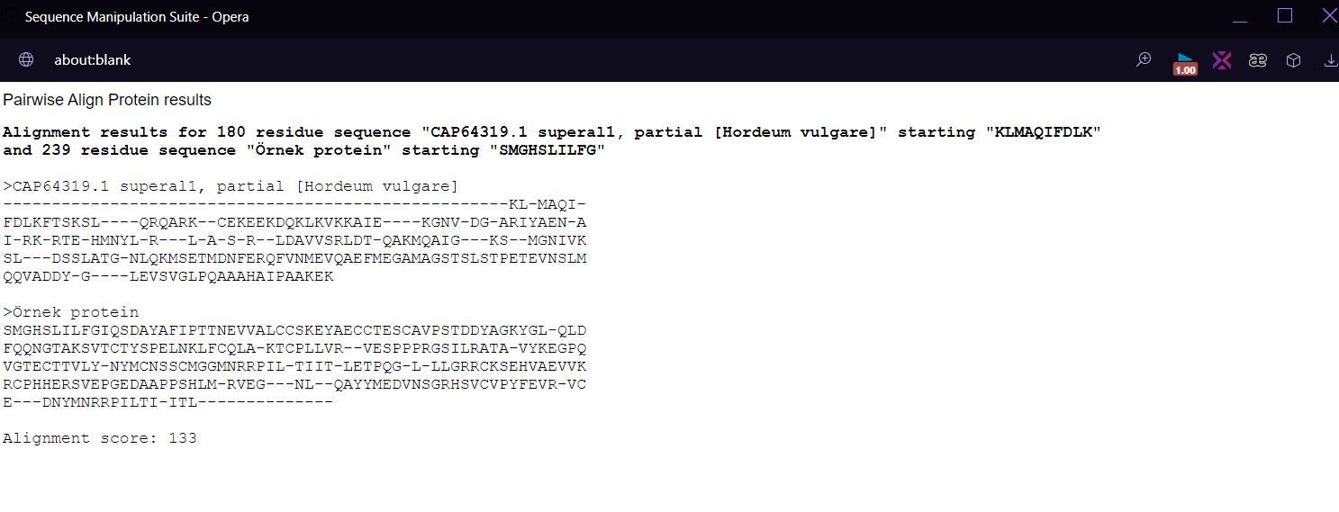

# PCR Primer Stats

**PCR Primer Stats Teorik :**

Bir dizi manipülasyon tekniği olarak kullanılan PCR Primer Stats dizi analizi kısmında kullanılır. PCR Primer Stats, bir dizi PCR primer dizisini kabul eder ve her bir primerin özelliklerini, erime sıcaklığı, GC içeriği yüzdesi ve PCR uygunluğunu içeren bir rapor döndürür.

**PCR Primer Stats Uygulama :**

**Hordeum vulgare partial sal1 gene for superal1, cultivar Erhard Frederichen DNA genetik dizisinin sol ve sağ primer genetik dizisine PCR Primer Stats uygulanması :**

Sol Primer Genetik Dizisine PCR Primer Stats Uygulanması

Sol Primer Genetik Dizisine PCR Primer Stats Uygulanmasının Sonucu

Sağ Primer Genetik Dizisine PCR Primer Stats Uygulanması

Sağ Primer Genetik Dizisine PCR Primer Stats Uygulanmasının Sonucu

# PCR Products

**PCR Products Teorik :**

Bir dizi manipülasyon tekniği olarak kullanılan PCR Products dizi analizi kısmında kullanılır. PCR Products, bir veya birden fazla FASTA formatında DNA genetik dizisini

ve 5’ den 3’ e gidecek şekilde 2 adet primeri girdi olarak alır. Girilen girdilerle PCR Products’ın ana hedefi olan PCR ürünü üretebilmemizi sağlayan mükemmel eşleşen primer bağlantı bölgelerini arar. Ortaya çıkan ürünler boyutlarına göre sıralanır. Uzunlukları, orijinal dizideki konumları ve onları üreten primerler belirtilen bir başlık alır. Ayrıca moleküllerinizi linear veya dairesel olarak kullanabilirsiniz.

**PCR Products Uygulama :**

**Hordeum vulgare partial sal1 gene for superal1, cultivar Erhard Frederichen DNA genetik dizisi ve onun primerlerine PCR Products uygulanması :**

Primerler aracılığıyla DNA Genetik Dizisine PCR Products Uygulanması

Primerler aracılığıyla DNA Genetik Dizisine PCR Products Uygulanmasının Sonucu

# Protein GRAVY

**Protein GRAVY Teorik :**

Bir dizi manipülasyon tekniği olan Protein GRAVY dizi analizi kısmında kullanılır. Protein GRAVY, girilen FASTA formatında Protein genetik dizisi için GRAVY ( hidrofatinin genel ortalaması ) değerini döndürür. Bu GRAVY değeri , her aminoasitin hidrofati

( hidrofobilik veya hidrofiliklik ) değeri toplanıp ardından dizi uzunluğuna bölünerek hesaplanır. Pozitif GRAVY değerleri hidrofobik (su itici) , negatif değerler hidrofilik (su çekici) yapıyı temsil eder. Bu özellik, Kyte ve Doolittle ( 1982 ) tarafından önerilen bir yöntemdir. Hücre ile ilgili yapılan çalışmalarda Protein GRAVY kullanılabilir.

**Protein GRAVY Uygulama :**

**superal1, partial [Hordeum vulgare] içerisindeki Protein genetik dizisine Protein GRAVY uygulanması :**

Protein Genetik Dizisine Protein GRAVY Uygulanması

Protein Genetik Dizisine Protein GRAVY Uygulanmasının Sonucları

Protein GRAVY değerim negatif bir değer çıktı. Demek ki benim proteinim hidrofilik

( su çekici ) bir yapıya sahipmiş.

# Protein Isoelectric Point

**Protein Isoelectric Point Teorik :**

Bir dizi manipülasyon tekniği olan Protein Isoelectric Point dizi analizi kısmında kullanılır.

Protein Isoelectirc Point, FASTA formatında protein genetik dizisini veya dizilerini girdi olarak alır. Bu protein genetik dizilerinin her biri için izoelekrik nokta hesaplar. İzoelektrik nokta, proteinin pozitif ve negatif yüklerinin eşit olduğu yani bir proteinin net yükünün sıfır olduğu andaki pH değeridir. Eğer bir proteinin 2 boyutlu bir jel üzerindeki konumunu bulmak istiyorsanız Protein Isoelectric Point kullanabilirsiniz.

Örneğin : İzoelektik noktasına yakın bir pH için proteinin hareketi minimum olur

**Protein Isoelectric Point Uygulama :**

**superal1, partial [Hordeum vulgare] içerisindeki Protein genetik dizisine Protein Isoelectric Point uygulanması :**

Protein Genetik Dizisine Protein Isoelectric Point Uygulanması

Protein Genetik Dizisine Protein Isoelectric Point Uygulanmasının Sonucu

# Protein Molecular Weight

**Protein Molecular Weight Teorik :**

Bir dizi manipülasyon tekniği olan Protein Molecular Weight dizi analizi kısmında kullanılır. Protein Molecular Weight, FASTA formatında bir veya birden fazla protein genetik dizisini girdi olarak alır. Girdi olarak aldığı protein dizilerinin her birinin moleküler ağırlığını hesaplar.

**Protein Molecular Weight Uygulama :**

**superal1, partial [Hordeum vulgare] içerisindeki Protein genetik dizisine Protein Molecular Weight uygulanması :**

Protein Genetik Dizisine Protein Molecular Weight Uygulanması

Protein Genetik Dizisine Protein Molecular Weight Uygulanmasının Sonucu

# Protein Pattern Find

**Protein Pattern Find Teorik :**

Bir dizi manipülasyon tekniği olan Protein Pattern Find dizi analizi kısmında kullanılır. Protein Pattern Find, FASTA formatında bir veya daha fazla Protein genetik dizisini alır. Ardından girdiğim Protein genetik dizisinin veya dizilerinin üzerinde arama yapmak için bir arama deseni girilir. Bu işlem sonucunda arama deseni ile eşleşen dizilerin sayısı ve bölgeleri gösterilir.

**Protein Pattern Find Uygulama :**

**superal1, partial [Hordeum vulgare] içerisindeki Protein genetik dizisine Protein Pattern Find uygulanması :**

Protein Genetik Dizisine Protein Pattern Find Uygulanması

Protein Genetik Dizisine Protein Pattern Find Uygulanmasının Sonucu

# Protein Stats

**Protein Stats Teorik :**

Bir dizi manipülasyon tekniği olan Protein Stats dizi analizi kısmında kullanılır.

Protein Stats, verilen FASTA formatındaki Protein genetik dizisinde her kalıntıdan kaç adet bulunduğunu ve var olan bu kalıntıların ne kadar yüzdeye sahip olduklarını gösterir.

**Protein Stats Uygulama :**

**superal1, partial [Hordeum vulgare] içerisindeki Protein genetik dizisine Protein Stats uygulanması :**

Protein Genetik Dizisine Protein Stats Uygulanmasının Sonucu

# Restriction Digest

**Restriction Digest Teorik :**

Bir dizi manipülasyon tekniği olan Restriction Digest dizi analizi kısmında kullanılır.

Restriction Digest, DNA moleküllerinin belirli bölgelerini tanımlı DNA dizileri tarafından tanımlanan özel proteinler olan restriction enzimleri kullanılarak kesilmesini ifade eder.

Her restriction enzimi belirli bir tanıma dizisine sahiptir. Örneğin, EcoRI restriction enzimi ‘GAATTC’ dizisini tanır ve bu dizinin geçtiği her yerde DNA molekülünü keser. DNA molekülünün parçalanması sonucu oluşan parçalara DNA fragmentleri denir.

**Restriction Digest Uygulama :**

**Hordeum vulgare partial sal1 gene for superal1, cultivar Erhard Frederichen içerisindeki DNA genetik dizisine Restriction Digest uygulanması :**

DNA Genetik Dizisine Restriction Digest Uygulanması

DNA Genetik Dizisine Restriction Digest Uygulanmasının Sonucu

AluI, DNA dizisinde "AG|CT" sekansına spesifik olarak kesim yapan bir restriction enzimidir. Her bir parça, belirli bir bölgeden kesilen DNA'nın belirli bir bölgesini temsil eder. Her bir parçanın boyutu (baz çifti cinsinden), kesilen DNA bölgesinin başlangıç ve bitiş konumlarına bağlı olarak değişir.

Yukarıdaki bir fragmenti inceleyelim :

>90 bp linear fragment from linear parent AM931535.1 Hordeum vulgare partial sal1 gene for superal1, cultivar Erhard Frederichen, base 4 to base 93 (AluI ag|ct - AluI ag|ct)

Bu ifade, belirli bir DNA parçasının 4. bazdan başlayarak 93. bazda sona eren ve toplamda 90 baz çiftinden oluşan bir lineer fragment olduğunu belirtir

# 40 . Restriction Summary

**Restriction Summary Teorik :**

Bir dizi manipülasyon tekniği olan Restriction Summary dizi analizi kısmında kullanılır.

Restriction Summary, verilen FASTA formatındaki DNA genetik dizisinde kısıtlama endonükleaz kesim bölgelerinin sayısını ve konumlarını döndürür.

**Restriction Summary Uygulama :**

**Hordeum vulgare partial sal1 gene for superal1, cultivar Erhard Frederichen içerisindeki DNA genetik dizisine Restriction Summary uygulanması :**

DNA Genetik Dizisine Restriction Summary Uygulanması

DNA Genetik Dizisine Restriction Summary Uygulanmasının Sonucu

